340401-1  Условие задачи:  E=53 В w=10000 рад/с  R1=109 Ом R2=29 Ом  R3=29 Ом  Классич. метод:L=29 мГн C=0,59 мкФ  Операт. метод:L=33 мГнC=0,98 мкФ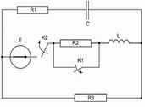 | 340401-2  Условие задачи:  E=118 В w=10000 рад/с  R1=104 Ом R2=38 Ом  R3=41 Ом  Классич. метод:L=38 мГн C=0,95 мкФ  Операт. метод:L=22 мГнC=0,57 мкФ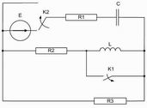
340401-3  Условие задачи:  E=119 В w=10000 рад/с  R1=67 Ом R2=32 Ом  R3=21 Ом  Классич. метод:L=20 мГн C=1,04 мкФ  Операт. метод:L=39 мГнC=1,08 мкФ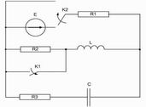 | 340401-4  Условие задачи:  E=83 В w=10000 рад/с  R1=84 Ом R2=18 Ом  R3=40 Ом  Классич. метод:L=26 мГн C=1,42 мкФ  Операт. метод:L=39 мГнC=0,8 мкФ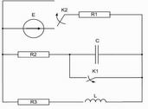
340401-5  Условие задачи:  E=124 В w=10000 рад/с  R1=110 Ом R2=28 Ом  R3=40 Ом  Классич. метод:L=33 мГн C=0,82 мкФ  Операт. метод:L=24 мГнC=1,04 мкФ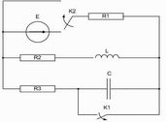 | 340401-6  Условие задачи:  E=77 В w=10000 рад/с  R1=104 Ом R2=34 Ом  R3=22 Ом  Классич. метод:L=24 мГн C=1,1 мкФ  Операт. метод:L=38 мГнC=0,92 мкФ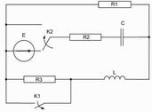
340401-7  Условие задачи:  E=58 В w=10000 рад/с  R1=106 Ом R2=38 Ом  R3=19 Ом  Классич. метод:L=27 мГн C=0,63 мкФ  Операт. метод:L=22 мГнC=1,05 мкФ | 340401-8  Условие задачи:  E=52 В w=10000 рад/с  R1=64 Ом R2=15 Ом  R3=29 Ом  Классич. метод:L=22 мГн C=0,79 мкФ  Операт. метод:L=35 мГнC=0,94 мкФ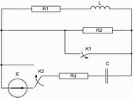
340401-9  Условие задачи:  E=82 В w=10000 рад/с  R1=66 Ом R2=19 Ом  R3=30 Ом  Классич. метод:L=36 мГн C=1,11 мкФ  Операт. метод:L=35 мГнC=0,99 мкФ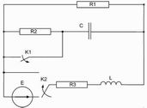 | 340401-10  Условие задачи:  E=53 В w=10000 рад/с  R1=118 Ом R2=40 Ом  R3=32 Ом  Классич. метод:L=30 мГн C=0,94 мкФ  Операт. метод:L=20 мГнC=0,9 мкФ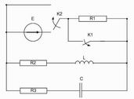
340401-11  Условие задачи:  E=106 В w=10000 рад/с  R1=116 Ом R2=41 Ом  R3=36 Ом  Классич. метод:L=31 мГн C=1,5 мкФ  Операт. метод:L=36 мГнC=0,88 мкФ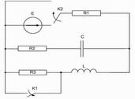 | 340401-12  Условие задачи:  E=146 В w=10000 рад/с  R1=81 Ом R2=25 Ом  R3=15 Ом  Классич. метод:L=32 мГн C=1,07 мкФ  Операт. метод:L=20 мГнC=1,17 мкФ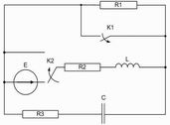
340401-13  Условие задачи:  E=74 В w=10000 рад/с  R1=118 Ом R2=36 Ом  R3=23 Ом  Классич. метод:L=22 мГн C=0,6 мкФ  Операт. метод:L=25 мГнC=1,35 мкФ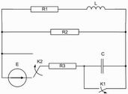 | 340401-14  Условие задачи:  E=146 В w=10000 рад/с  R1=92 Ом R2=27 Ом  R3=18 Ом  Классич. метод:L=21 мГн C=1,42 мкФ  Операт. метод:L=24 мГнC=1,35 мкФ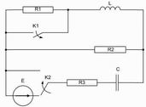
340401-15  Условие задачи:  E=115 В w=10000 рад/с  R1=82 Ом R2=18 Ом  R3=36 Ом  Классич. метод:L=26 мГн C=0,7 мкФ  Операт. метод:L=23 мГнC=0,87 мкФ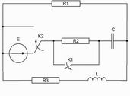 | 340401-16  Условие задачи:  E=132 В w=10000 рад/с  R1=70 Ом R2=44 Ом  R3=22 Ом  Классич. метод:L=31 мГн C=0,76 мкФ  Операт. метод:L=37 мГнC=1,49 мкФ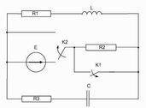
340401-17  Условие задачи:  E=110 В w=10000 рад/с  R1=78 Ом R2=36 Ом  R3=21 Ом  Классич. метод:L=33 мГн C=1,31 мкФ  Операт. метод:L=39 мГнC=0,63 мкФ | 340401-18  Условие задачи:  E=118 В w=10000 рад/с  R1=106 Ом R2=28 Ом  R3=43 Ом  Классич. метод:L=34 мГн C=1,03 мкФ  Операт. метод:L=32 мГнC=1,22 мкФ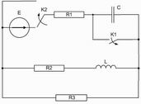
340401-19  Условие задачи:  E=126 В w=10000 рад/с  R1=99 Ом R2=16 Ом  R3=43 Ом  Классич. метод:L=40 мГн C=1,03 мкФ  Операт. метод:L=31 мГнC=1,41 мкФ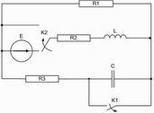 | 340401-20  Условие задачи:  E=137 В w=10000 рад/с  R1=116 Ом R2=29 Ом  R3=40 Ом  Классич. метод:L=33 мГн C=0,62 мкФ  Операт. метод:L=33 мГнC=0,57 мкФ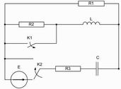
340401-21  Условие задачи:  E=123 В w=10000 рад/с  R1=61 Ом R2=21 Ом  R3=29 Ом  Классич. метод:L=40 мГн C=0,5 мкФ  Операт. метод:L=38 мГнC=1,15 мкФ | 340401-22  Условие задачи:  E=91 В w=10000 рад/с  R1=70 Ом R2=24 Ом  R3=38 Ом  Классич. метод:L=20 мГн C=1,01 мкФ  Операт. метод:L=27 мГнC=1,29 мкФ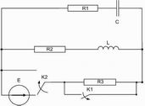
340401-23  Условие задачи:  E=63 В w=10000 рад/с  R1=99 Ом R2=17 Ом  R3=24 Ом  Классич. метод:L=28 мГн C=0,55 мкФ  Операт. метод:L=31 мГнC=1,21 мкФ | 340401-24  Условие задачи:  E=91 В w=10000 рад/с  R1=82 Ом R2=37 Ом  R3=41 Ом  Классич. метод:L=36 мГн C=1,03 мкФ  Операт. метод:L=22 мГнC=0,53 мкФ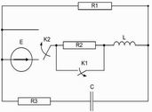
340401-25  Условие задачи:  E=80 В w=10000 рад/с  R1=71 Ом R2=37 Ом  R3=36 Ом  Классич. метод:L=32 мГн C=0,93 мкФ  Операт. метод:L=22 мГнC=0,7 мкФ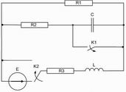 | 340401-26  Условие задачи:  E=93 В w=10000 рад/с  R1=62 Ом R2=44 Ом  R3=42 Ом  Классич. метод:L=38 мГн C=0,8 мкФ  Операт. метод:L=37 мГнC=1,21 мкФ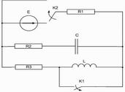
340401-27  Условие задачи:  E=144 В w=10000 рад/с  R1=93 Ом R2=29 Ом  R3=30 Ом  Классич. метод:L=36 мГн C=1,09 мкФ  Операт. метод:L=20 мГнC=0,92 мкФ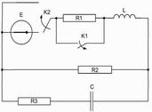 | 340401-28  Условие задачи:  E=115 В w=10000 рад/с  R1=91 Ом R2=42 Ом  R3=37 Ом  Классич. метод:L=31 мГн C=1,39 мкФ  Операт. метод:L=23 мГнC=0,88 мкФ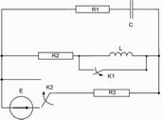
340401-29  Условие задачи:  E=70 В w=10000 рад/с  R1=100 Ом R2=37 Ом  R3=38 Ом  Классич. метод:L=36 мГн C=0,83 мкФ  Операт. метод:L=29 мГнC=0,83 мкФ | 340401-30  Условие задачи:  E=114 В w=10000 рад/с  R1=92 Ом R2=40 Ом  R3=28 Ом  Классич. метод:L=28 мГн C=0,63 мкФ  Операт. метод:L=35 мГнC=0,53 мкФ
340401-31  Условие задачи:  E=108 В w=10000 рад/с  R1=116 Ом R2=32 Ом  R3=24 Ом  Классич. метод:L=34 мГн C=1,09 мкФ  Операт. метод:L=24 мГнC=0,72 мкФ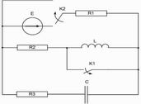 | 340401-32  Условие задачи:  E=125 В w=10000 рад/с  R1=72 Ом R2=16 Ом  R3=37 Ом  Классич. метод:L=24 мГн C=1,49 мкФ  Операт. метод:L=23 мГнC=0,99 мкФ